**Инновации в библиотечной деятельности МУК «Советская МБС»**

**за 2019 год**

* На празднике Осенин, посвященном капусте – вырезали из капустных листьев **оригинальные салфетки** (Центральная библиотека им. Алабина)
* **Новогодние выставки «Советские открытки: и летят ко всем народам поздравленья с Новым годом!»** и **«Новогодние игрушки из прошлого века»** (Центральная библиотека им. Алабина)
* К библионочи оформлен **стенд «Весь мир – театр»** (на фотографиях библиотекари Центральной библиотеки им. Алабина в ролях)

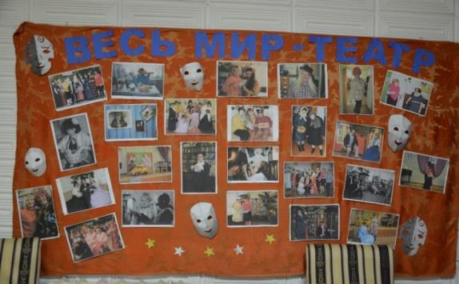

* К акции к Общероссийскому Дню библиотек «Как здорово это – книги читать» подготовлены: **кормушка для ума, книжный чемоданчик, фотозона, выставка, филворд и игра-ходилка**, посвященные к 100-летию Б.А. Порфирьева (Центральная и Детская библиотеки)

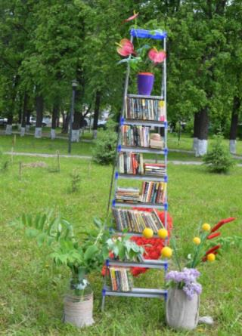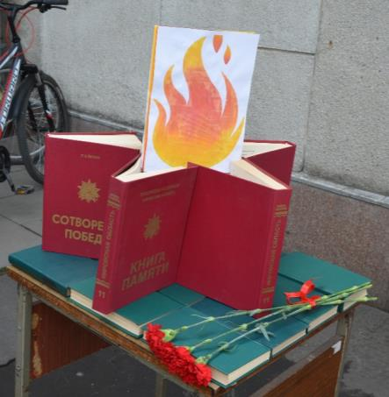

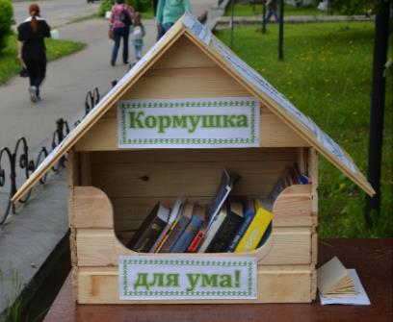

* **Фотозона** к осеннему мероприятию **о капусте** (Мокинская сельская библиотека им. Ф.Ф. Павленкова)
* К ночи искусств - **фотозона "Праздничный наряд принцессы", Зонт Желаний, плакат "Оставь свой след в искусстве"** (Мокинская сельская библиотека им. Павленкова)

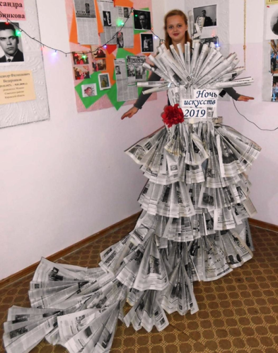

* 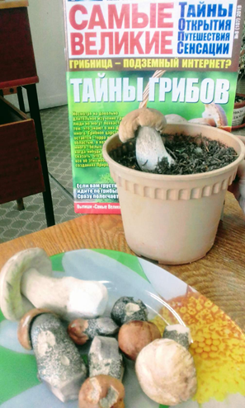**Выставки «Прочти книгу о природе», «Тайны грибов»** (Мокинская сельская библиотека им. Павленкова)

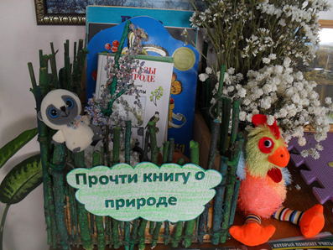

* 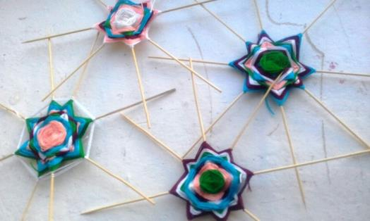**Мандалотерапия** (Мокинская сельская библиотеа им. Павленкова)
* На литературно- музыкальном часе "Снег кружится" **изготовление снежинок из ниток** (Мокинская сельская библиотека им. Павленкова)

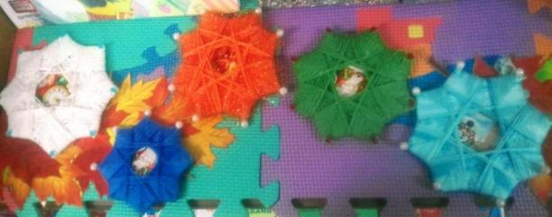

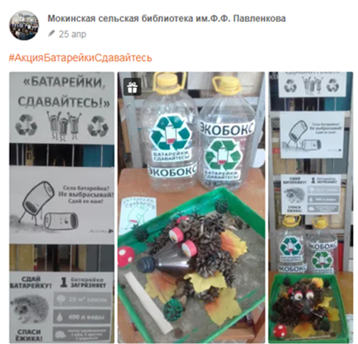

* **Час искусства «Фантазии и кисти взмах»** (нетрадиционные методы рисования: ладошками, ватными палочками и т.д) (Петропавловская сельская библиотека)
* В ночь искусств – **аппликация из «живых» (засушенных) цветов** (Кожинская сельская библиотека)
* На познавательном часе **«Экотуризм»** библиотекарь рассказала **о туринг -путешествиях на велосипеде.** И библиотекарь призвала всех участниц заниматься турингом, показывая на личном примере (Верхопижемская сельская библиотека).
* 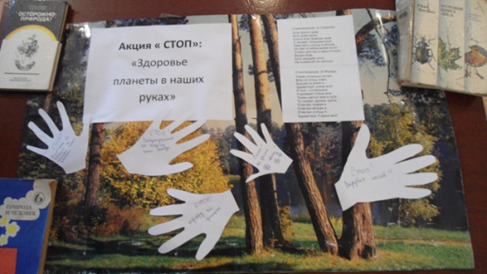**Акция «СТОП»,** оформлен **стенд «СТОП: здоровье планеты в наших руках»**. Читателям было предложено нарисовать ладошку и на ней написать призыв, начинающийся со слов «СТОП!». Призывы читателей: «Стоп! Загрязнению на берегу Немды», «Стоп! Фантикам от конфет на улицах нашей деревни», «Стоп! Не рвите цветы» и другие призывы (Шалаховская сельская библиотека)
* **Фотостенд-загадка «Защитники Отечества»** к 23 февраля- угадать, кто на армейских фотографиях (Мушинская сельская библиотека).
* **Акция «За спасение ежиков».** Призыв акции «Одна пальчиковая батарейка загрязняет тяжелыми металлами 20 кв.м грунта или 400 литров воды! А это территория обитания 2-х кротов,1-ежика и нескольких тысяч дождевых червей. Через почву тяжелые металлы попадают в нашу еду. Перерабатывая батарейки мы получаем ценные ресурсы (новые батарейки, зубной цемент, щетки электродвигателей). И сохраняем нашу природу!». Цель акции - собрать как можно больше батареек для их последующей утилизации. Родители и дети с удовольствием откликнулись и собирали батарейки (Чельская сельская библиотека).
* 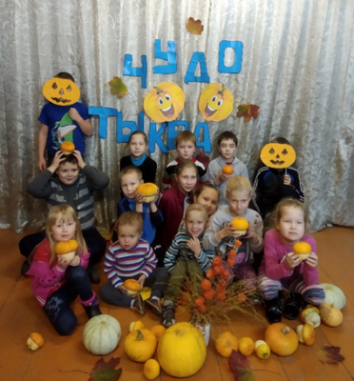К осеннему празднику «Чудо-тыква» подготовлена **фотозона «Чудо тыква»** (Чельская сельская библиотека)
* Краеведческая **игра-пазл «Город на столе».** Разрезанные фото краеведческих мест города Советска, нужно было сложить и «построить» улицу Ленина (библиотека-клуб п. Новый).
* **Мастер-класс по изготовлению книжных закладок: «Как велик мир книги** (Васичевская сельская библиотека)
* **Дерево толерантности, выставка «Хоровод дружбы»** (Воробьевская сельская библиотека)
* Ко дню села подготовлены **фотоколлаж и краеведческий кроссворд** (Зашижемская сельская библиотека им. Ю.С. Розадорского)
* В Лесниковской библиотеке оформлена **фотовыставка "Сердцу милые места".** Фотоснимки предоставлены жителями д. Лесниково. Фотографии расположены на месте окна, на цепочках.